質問票セット Ⅲ．赤ちゃんへの気持ち質問票
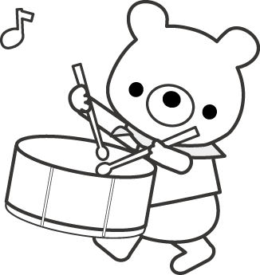
出産日 平成 年 月 日
記入日 平成 年 月 日
名前

あなたの赤ちゃんについてどのように感じていますか？
下にあげているそれぞれについて，いまのあなたの気持ちにいちばん近いと感じられる
表現に○をつけて下さい。

ほとんどいつも
強くそう感じる。
たまに強く
そう感じる。
たまに少し
そう感じる。
全然
そう感じない。

1 （ ０ ） （ １ ） （ ２ ） （ ３ ）
赤ちゃんをいとしいと感じる。

2 （ ３ ） （ ２ ） （ １ ） （ ０ ）
赤ちゃんのためにしないといけないことがあるのに，おろおろしてどうしていいかわからない時がある。

3 （ ３ ） （ ２ ） （ １ ） （ ０ ）
赤ちゃんのことが腹立たしくいやになる。

4 （ ３ ） （ ２ ） （ １ ） （ ０ ）
赤ちゃんに対して何も特別な気持ちがわかない。

5 （ ３ ） （ ２ ） （ １ ） （ ０ ）
赤ちゃんに対して怒りがこみあげる。

6 （ ０ ） （ １ ） （ ２ ） （ ３ ）
赤ちゃんの世話を楽しみながら
している。

7 （ ３ ） （ ２ ） （ １ ） （ ０ ）
こんな子でなかったらなあと思う。

8 （ ０ ） （ １ ） （ ２ ） （ ３ ）
赤ちゃんを守ってあげたいと感じる。

9 （ ３ ） （ ２ ） （ １ ） （ ０ ）
この子がいなかったらなあと思う。

10 （ ０ ） （ １ ） （ ２ ） （ ３ ）
赤ちゃんをとても身近に感じる。




